全国教师管理信息系统-教师自助子系统
个人信息录入操作说明

一、登陆http://jiaoshi.jse.edu.cn:8082/selfservice/index，用户名：身份证号，密码：参照附件2。首次登陆请修改密码，密码强度为“强”才能修改通过（大小写字母加数字）。
照片暂不上传。

二、进入个人信息界面
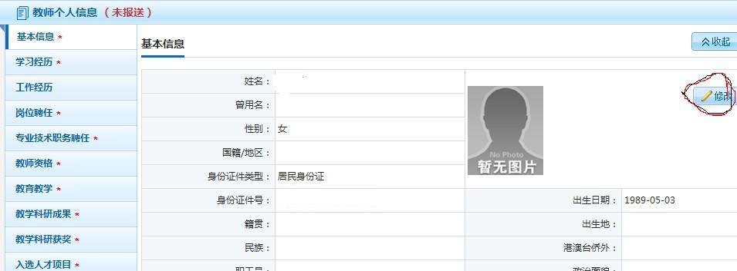
- 职工号为个人工号；
- 教职工类别中，院领导请统一选择行政人员，教务员请选择教辅人员；
- 合同类型中，在编及人事代理性质的教职工中，未签订合同的选择“未签合同”，
已签订的选择“聘用合同”；劳务派遣性质的教职工一律选择“劳动合同”；
- 二级单位为本人所在部门；
- 从教起始年月为进入教育系统工作的起始时间。

三、进入“学习经历”界面（从高中后开始填写，如果初始学历是中专则从中专开始填写）
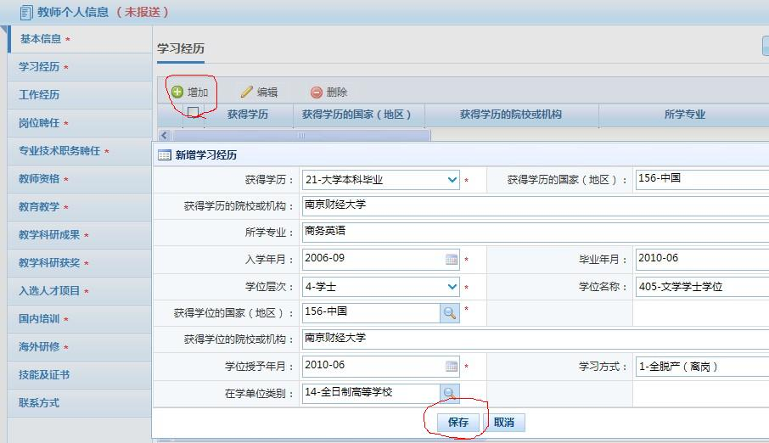
四、进入“工作经历”界面
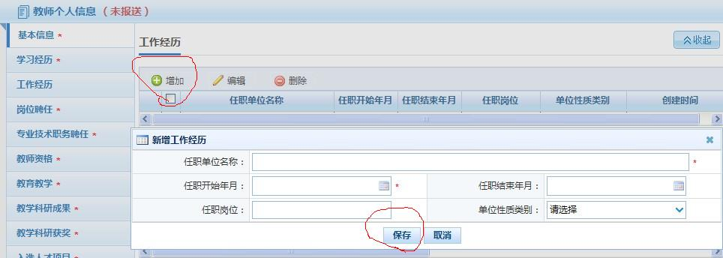

五、进入“岗位聘任”界面
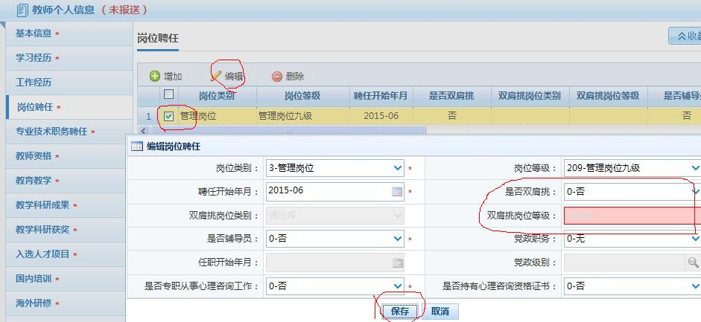
非双肩挑人员，请每次编辑后在“是否双肩挑”栏先选择“是”，再重新选择“否”，然后再保存。否则保存时就会出现上图所示红色必填项。
岗位类别根据本人职称系列而定，聘任结束时间不用填写。
1）职称为专技系列的统一选择“教师岗位”或“其他专业技术岗位”，并根据下表选择岗位等级；
岗位 | 职称
专技四级 | 正高
专技七级 | 副高
专技十级 | 中级
专技十二级 | 初级
2）院领导及管理人员请根据下表选择岗位等级：
岗位 | 职务
管理四级 | 副厅
管理五级 | 正处
管理六级 | 副处
管理七级 | 正科
管理八级 | 副科
管理九级 | 科员（初级）
3）工勤人员请根据请根据下表选择岗位等级：
岗位 | 职务
技术工二级 | 技师
技术工三级 | 高级工
技术工四级 | 中级工
技术工五级 | 初级工

六、进入“专业技术职务聘任”界面
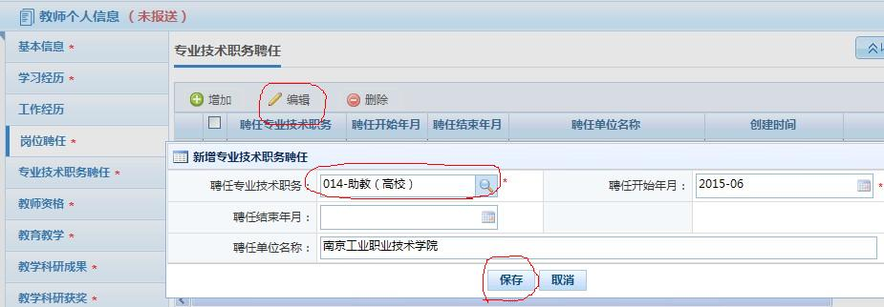
说明：“专业技术职务”栏没有教育管理系列职称，所有教育管理系列请对应选择“620-社会科学研究人员”相应等级。

七、进入“教师资格”界面（如有中学教师资格也请一并填写）
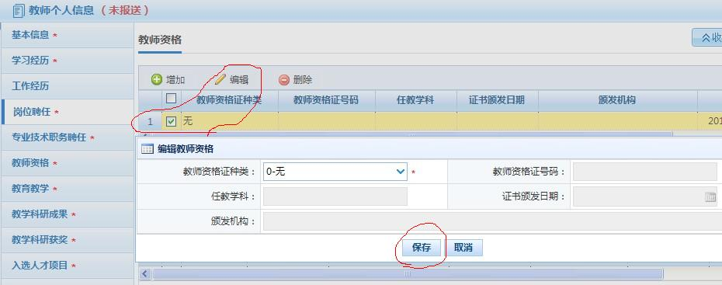
无资格证教职工请按图所示填写，不能空白。

八、进入“教育教学”界面（2013年至今，含2013）
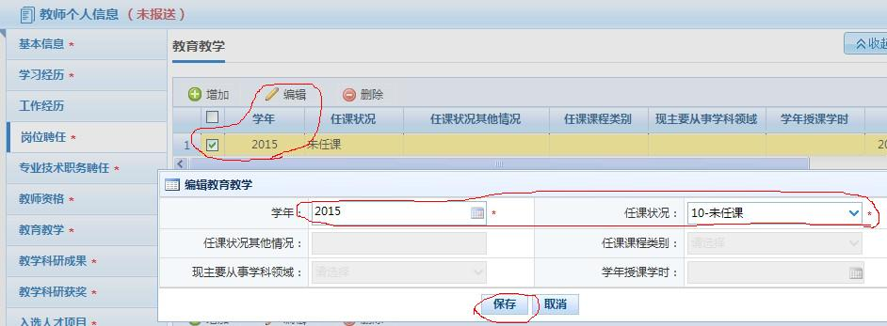
未任课教职工请按图所示填写，不能空白。

九、进入“科技项目”界面（2013年至今，含2013）
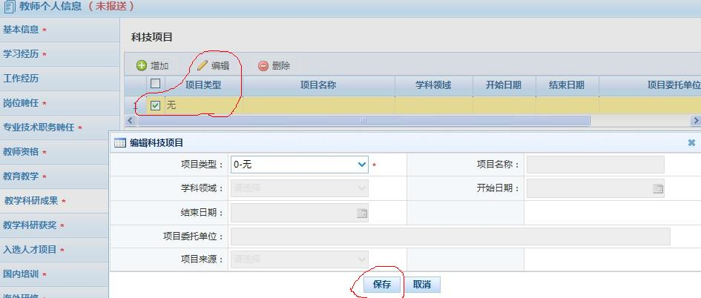
无科技项目教职工请按图所示填写，不能空白。

十、进入“科技著作”界面（2013年至今，含2013）
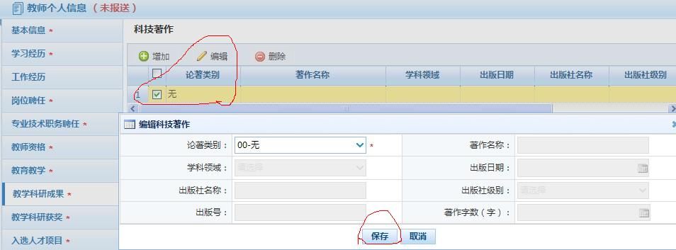
无科技著作教职工请按图所示填写，不能空白。

十一、进入“科技论文”界面（2013年至今，含2013）
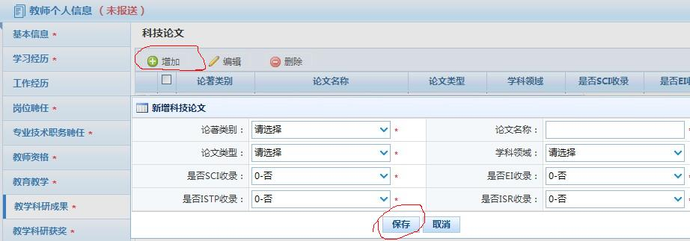
无科技论文教职工请按图所示填写，不能空白。

十二、进入“专利成果”界面（2013年至今，含2013）
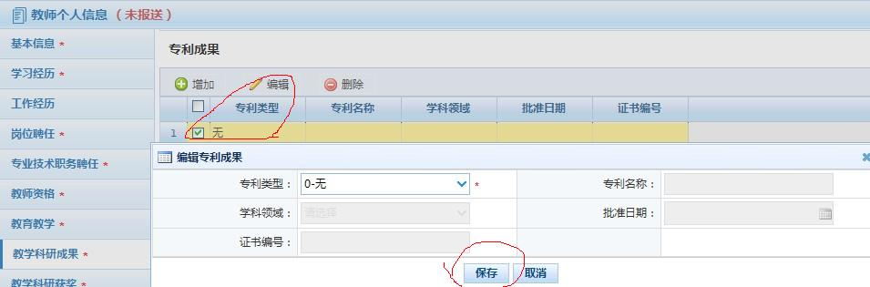
无专利成果教职工请按图所示填写，不能空白。

十三、进入“教学科研获奖”界面（所有获奖）
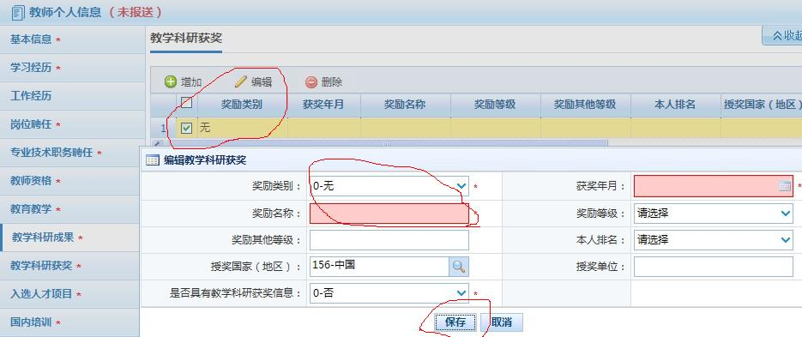
无获奖教职工请按图所示填写，不能空白。
十四、进入“入选人才项目”界面（所有）
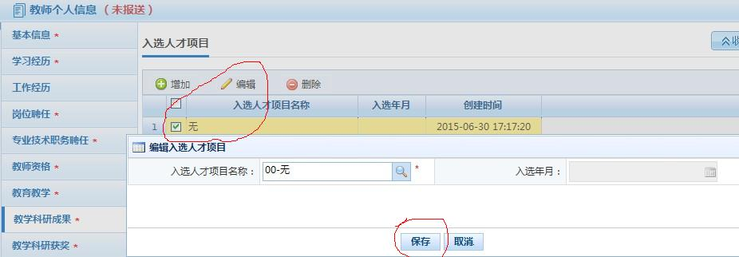
未入选人才项目教职工请按图所示填写，不能空白。

十五、进入“国内培训”界面（2013年至今，含2013）
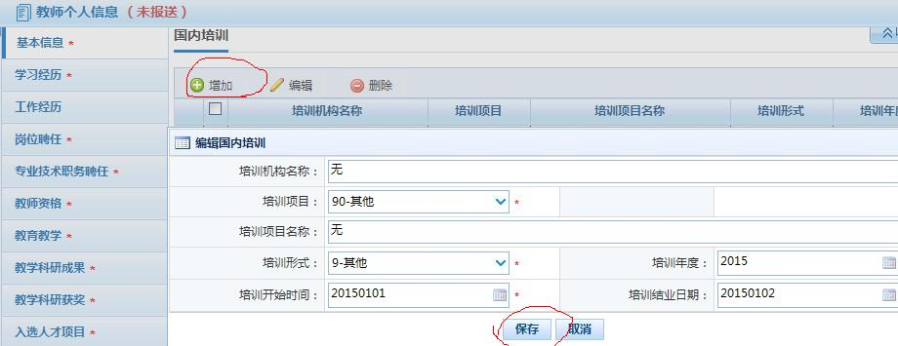
参加的省培及国培不需填写，由省高职师培中心统一导入。
未参加过其他的相关培训请按图所示填写，不能空白。

十六、进入“海外培训”界面（所有信息）
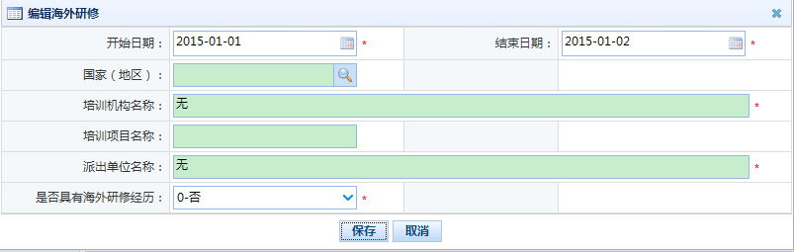
无海外研修经历请请按图所示填写，不能空白。
留学后回国工作的不算在“海外研修”经历中。

十七、进入“技能及证书”和“技能信息”界面（所有信息）
